ATTIVITÀ INTERDISCIPLINARE (matematica e tecnologia): relazione fra volume e capacità
Competenze: l’alunno sa misurare e utilizzare le grandezze per operare nella realtà.
Destinatari: alunni prime classi secondaria di I grado
Tempi: 2 h
Volume e capacità misurano la stessa grandezza; in particolare, definiamo il volume come lo spazio occupato dal corpo stesso, considerato pieno; la capacità come la quantità di liquido che può essere contenuta in un corpo, considerato cavo o vuoto.
Fase 1: costruzione del contenitore (con l’insegnante di tecnologia)
Prendere un cartoncino piuttosto spesso dalle dimensioni minime di 25 cm * 50 cm e disegnare su di esso lo sviluppo di un cubo (senza coperchio superiore) con volume di 1 dm³ . Con un paio di forbici tagliare il contorno della figura; piegare quindi le linguette e, con della colla, unirle con i lati corrispondenti; ripassare con dello scotch adesivo in modo da ridurre al minimo le eventuali perdite di acqua.
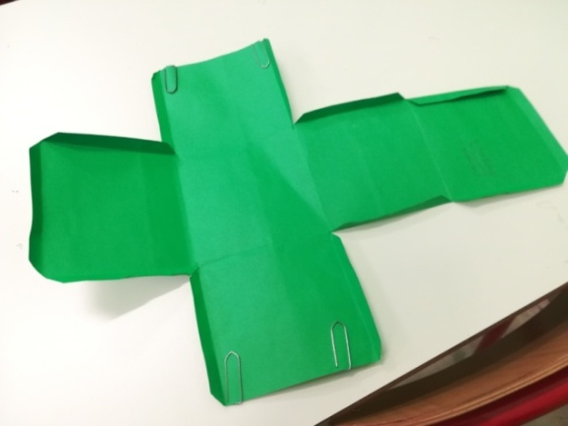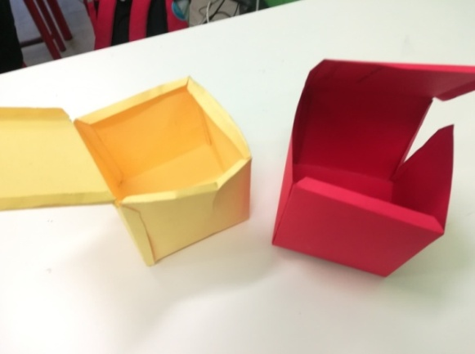

Fase 2: verifica della relazione esistente tra le due unità di misura, litro e dm cubo (con l’insegnante di matematica)
Riempire fino all’orlo il cubo con acqua, poi versare il liquido contenuto nel cubo all’interno di una bottiglia da litro (o di un cilindro graduato).
Se la procedura è stata svolta correttamente si potrà constatare la corrispondenza esatta tra 1 dm³ e 1 l.

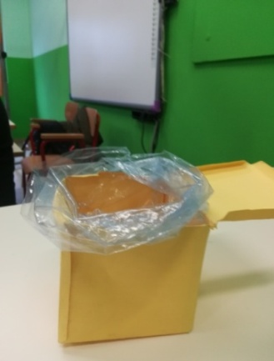 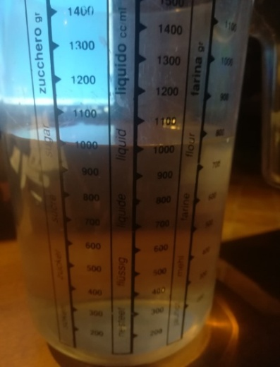 a.s. 2018/19 classe I D

